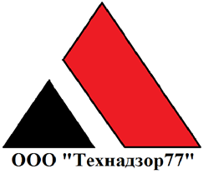
Тел. +7(495)792-82-23
E-mail: 7928223@technadzor77.com

Технический отчет по обследованию объекта.
(Договор на проведение обследования № _____ от ______2018.)

Заказчик ##########################

Подрядчик ################################

Исполнитель ООО «Технадзор 77»

Генеральный директор
ООО «Технадзор 77» Коржев Д.С.

Ответственный исполнитель проведения
строительной экспертизы
Инженеры ООО «Технадзор 77»
################
################

Г. Москва 2019 г.

1. Вводная часть.

Объект строительного обследования: Ремонтно-строительные работы в помещениях заказчика (квартира)., далее Объект.

Адрес проведения обследования: ################

Документы, представленные для исследования:
1. Договор подряда №81 от 28.11.2017 г.,
2. Сметный расчет (Приложение №1) к договору № 81 от 28 ноября 2017г.
3. Акт осмотра выполненных работ от 23.11.2018 г.
4. Материалы фотофиксации (по результатам проведения обследования).

Цель обследования:
1. Проверка качества , объемов и стоимости выполненных работ по текущему ремонту на Объекте Заказчика по адресу: ################################
2.Подготовка заключения о соответствии/несоответствии результатов работ требованиям заключенного Договора подряда №81 от 28.11.2017 г.

Вопросы, поставленные на экспертизу
1. Соответствует или не соответствует качество выполненных и предъявленных к сдаче заказчику строительно-ремонтных работ на объекте заказчика, выполняемых подрядной организацией ################требованиям технических регламентов, СП, ГОСТ и других нормативных документов по строительству, действующих на территории Российской Федерации.
2. Соответствуют или не соответствуют результаты работ требованиям заключенного Договора подряда №81 от 28.11.2017 г.
3. Какова стоимость не выполненных (не принятых) работ в соответствии с результатами проведенного обследования на основании Акта осмотра выполненных работ от 23.11.2018 г.

Обследование проводилось «23» ноября 2018 г. с 14-00 до 17-00.

Характеристика обследуемого объекта:
Ремонтно-строительные работы в помещениях заказчика (квартира) в составе (согласно рассматриваемой сметы Приложение №1 к Договору №81 от 28.11.2017 г.):

Общестроительные работы, электромонтажные работы, сантехнические работы, работы по обшивке стен ГКЛ, плиточные работы, малярные работы.

2. Диагностическое обследование.

Экспертом было произведено визуальное и визуально-инструментальное обследование, объекта в соответствии с требованиями СП 13-102-2003 «Правила обследования несущих строительных конструкций зданий и сооружений». Произведены замеры геометрических характеристик в соответствии с ГОСТ 26433.0-85 «Система обеспечения точности геометрических параметров в строительстве».
Обследование строительных конструкций зданий и сооружений проводилось в три связанных между собой этапа:
подготовка к проведению обследования;
предварительное (визуальное) обследование;
детальное (инструментальное) обследование.
В соответствии с требованиями СП 13-102-2003 п. 6.1 подготовка к проведению обследований предусматривает ознакомление с объектом обследования, проектной и исполнительной документацией на конструкции и строительство сооружения, с документацией по эксплуатации и имевшим место ремонтам и реконструкции, с результатами предыдущих обследований.
Экспертами произведен внешний осмотр, дома с выборочным фиксированием на цифровую камеру, что соответствует требованиям СП 13-102-2003 п. 7.2
Основой предварительного обследования являлся осмотр результатов выполненных ремонтно-строительных работ с применением измерительных инструментов и приборов.
Экспертом было произведено визуальное и визуально-инструментальное обследование объекта, в соответствии с требованиями ГОСТ 31937-2011 «Здания и сооружения. Правила обследования и мониторинга технического состояния». Произведены замеры геометрических характеристик в соответствии с ГОСТ 26433.0-85 «Система обеспечения точности геометрических параметров в строительстве».

В соответствии с « Классификатором» основных видов дефектов в строительстве и промышленности строительных материалов (Утвержден Главной инспекцией Госархстройнадзора России 17 ноября 1993 г.)» устанавливает основные понятия, термины и определения, в рамках установленных границ понятий:
Критический дефект (при выполнении (СМР) – дефект, при наличии которого здание, сооружение его часть или конструктивный элемент функционально непригодны дальнейшее ведение работ по условиям прочности и устойчивости небезопасно либо может повлечь снижение указанных характеристик в процессе эксплуатации.
Критический дефект (при производстве конструкций и изделий) - дефект при наличии которого изделие конструкция функционально непригодны и его использование по назначению может повлечь потерю или снижение прочности устойчивости, надежности здания, сооружения его части или конструктивного элемента. Критический дефект подлежит безусловному устранению до начала последующих работ или с приостановкой начатых работ.
Значительный дефект - дефект, при наличии которого существенно ухудшаются эксплуатационные характеристики строительной продукции, и ее долговечность. Дефект подлежит устранению до скрытия его последующими работами.
При этом дефектом является каждое единичное отступление от проектных решений или неисполнение требований норм.
Скрытый дефект
Дефект, для выявления которого в нормативной документации, обязательной для данного вида контроля, не предусмотрены соответствующие правила, методы и средства.
Устранимый дефект
Дефект, устранение которого технически возможно и экономически целесообразно.

Неустранимый дефект
Дефект, устранение которого технически невозможно или экономически нецелесообразно.
("ГОСТ 15467-79 Управление качеством продукции. Основные понятия. Термины и определения (с Изменением N 1)" от 26.01.1979 г.).

При обследовании объекта выявлены следующие дефекты, допущенные при строительстве:

1. Исполнительная и отчетная документация.
Исполнительная и отчетная документация не предоставлена, а именно:
1.1. Паспорта, сертификаты и декларации соответствия на применяемые материалы,
1.2. Акты освидетельствования скрытых работ,
1.3. Результаты лабораторных исследований (замер сопротивления изоляции) по результатам выполненных работ,
1.4. Исполнительные схемы инженерных разводок (сантехнических, электротехнических).

2. По результатам проверки качества выполненных работ, предъявленных подрядчиком к сдаче установлено:

2.1. Санузел.
2.1.1. В санузле швы между плиткой не заполнены затиркой.,
2.1.2. Не выполнена установка сантехнических приборов.,
2.1.3. Не выполнена герметизация узла примыкания мозаичной плитки к закладным деталям сантехнических приборов.,
2.1.4. Вытяжной вентилятор не установлен.,
2.1.5. Отклонение прямолинейной геометрии по длине душевого поддона составляет 15 мм.,

2.2. Полы.
2.2.1. Швы между плитками керамогранитных полов не заполнены затиркой.,
2.2.2. Полы перед санузлом загрязнены цементно-песчаным раствором.,

2.3. Стены и плинтусы.
2.3.1. Стены не окрашены, за исключением стен спальни.,
2.3.2. Плинтусы не окрашены.

2.4. Электротехнические разводки и оборудование. (Установлен распределительный щит, установлены механизмы розеток и выключателей).
2.4.1. Не установлены рамки и клавиши выключателей и розеток.,
2.4.2. Не выполнены пусконаладочные работы теплых электрических полов.

3. Исследовательская часть.

1. Исполнительная и отчетная документация.
Исполнительная и отчетная документация не предоставлена (Нарушение ч.11.1 ст.55 ГрК РФ, РД-11-02-2006), а именно:

1.1. Паспорта, сертификаты и декларации соответствия на применяемые материалы. ( Государственный комитет РФ по стандартизации и метрологии, письмо от 22 сентября 2000 года № ИК-110-19/3022)., Не соблюдение подрядчиком п. 2.1.4. Договора подряда №81 от 28.11.2017 г.). Устранимый дефект

1.2. Акты освидетельствования скрытых работ, (Акты освидетельствования скрытых работ в соответствии с законодательством являются необходимым доказательством, подтверждающим выполнение скрытых работ, их объем и качество и ведутся в соответствии с нормами пунктов 3, 5, Требований к составу и порядку ведения исполнительной документации. Запрещается выполнение последующих работ при отсутствии актов освидетельствования предшествующих скрытых работ во всех случаях. (Не соблюдение Требований РД-11-02-2006, утвержденных Приказом Ростехнадзора от 26.12.2006 г. N 1128. «Об утверждении и введении в действие Требований к составу и порядку ведения исполнительной документации при строительстве, реконструкции, капитальном ремонте объектов капитального строительства и требований, предъявляемых к актам освидетельствования работ, конструкций, участков сетей инженерно-технического обеспечения». (Не соблюдение условий п. 2.1.5. Договора подряда №81 от 28.11.2017 г.). Неустранимый дефект

1.3. Результаты лабораторных исследований (замер сопротивления изоляции) по результатам выполненных работ, (п. 2.12.17., 2.7.13. «Правила технической эксплуатации электроустановок потребителей»., Приложение К к СТО НОСТРОЙ от 05.12.2011 N 2.15.9-2011). Устранимый дефект

1.4. Исполнительные схемы инженерных разводок (сантехнических, электротехнических). (Не соблюдение Требований п.3. РД-11-02-2006, утвержденных Приказом Ростехнадзора от 26.12.2006 г. N 1128. «Об утверждении и введении в действие Требований к составу и порядку ведения исполнительной документации при строительстве, реконструкции, капитальном ремонте объектов капитального строительства и требований, предъявляемых к актам освидетельствования работ, конструкций, участков сетей инженерно-технического обеспечения». Неустранимый дефект

2.1. Санузел.
2.1.1. В санузле швы между плиткой не заполнены затиркой.,
(п. 8.22.25. 8.22 Покрытия из керамических плиток. СП «Полы»
(в развитие СНиП 2.03.13-88 "Полы" и СНиП 3.04.01-87 "Изоляционные и отделочные покрытия"). Дефект значительный, устранимый.

2.1.2. Не выполнена установка сантехнических приборов., (Не выполнение п.9. «Финишные работы» Приложение №1 к Договору №81 от 28.11.2017 г).

2.1.3. Не выполнена герметизация узла примыкания мозаичной плитки к закладным деталям сантехнических приборов.,( СП 30.13330.2016 «Внутренний водопровод и канализация зданий», СП 73.13330.2016 «Внутренние санитарно-технические системы зданий» ). Дефект значительный, устранимый.

2.1.4. Вытяжной вентилятор не установлен. (Согласно Приложению №1 к Договору №81 от 28.11.2017 г, работы выполняются субподрядной организацией).

2.1.5. Отклонение прямолинейной геометрии по длине душевого поддона составляет 15 мм., (п. 6.1.11. СП 73.13330.2016 «Внутренние санитарно-технические системы зданий» Дефект значительный, устранимый.

2.2. Полы.
2.2.1. Швы между плитками керамогранитных полов не заполнены затиркой., (п. 8.22.25. 8.22 Покрытия из керамических плиток. СП «Полы» (в развитие СНиП 2.03.13-88 "Полы" и СНиП 3.04.01-87 "Изоляционные и отделочные покрытия", Таблица 15 п.3.67. Требования, предъявляемые к готовым отделочным покрытиям СП 71.13330.2011. «Изоляционные и отделочные покрытия»). Дефект значительный, устранимый.

2.2.2. Полы перед санузлом загрязнены цементно-песчаным раствором., ( Таблица 15 п.3.67. Требования, предъявляемые к готовым отделочным покрытиям СП 71.13330.2011. «Изоляционные и отделочные покрытия»). Дефект устранимый.

2.3. Стены и плинтусы.
2.3.1. Стены в помещениях не окрашены, за исключением стен спальни. (Не выполнение п.8., «Малярные финишные работы» Приложение №1 к Договору №81 от 28.11.2018 г).
2.3.2. Плинтусы не окрашены. (Не выполнение п.8., «Малярные финишные работы» Приложение №1 к Договору №81 от 28.11.2017 г).

2.4. Электротехнические разводки и оборудование.
2.4.1. Не установлены рамки и клавиши выключателей и розеток., (Не выполнение п.9., «Финишные работы» Приложение №1 к Договору №81 от 28.11.2017 г).
2.4.2. Не выполнены пусконаладочные работы теплых электрических полов. (Не выполнение п.6., «Плиточные работы» Приложение №1 к Договору №81 от 28.11.2017 г).

На основании проведенного обследования и выявленных значительных дефектов при производстве строительных работ (п.п. 2.1., 2.2., 2.3., 2.4. настоящего отчета) , вышеуказанные работы, как и Объект в целом не могут считаться, как законченные и выполненные.
Эксплуатация объекта без устранения выявленных дефектов, проведения лабораторных испытаний, впоследствии может привести к существенному ухудшению эксплуатационных характеристик строительной продукции , ее долговечности, опасным факторам при эксплуатации электропроводки.

Анализ выполнения предъявленных к сдаче работам и стоимости этих работ в соответствии с Актом осмотра выполненных работ от 23.11.2018 и сметой (Приложение №1 к Договору №81 от 28.11.2017 г). приведен в табл.1.

Таблица 1.
№ этапа и видов работ по смете | Стоимость этапа согласно сметы, руб. | Замечания к выполнению этапа подрядчиком | Стоимость выполнения этапа
Этап 6.  Плиточные работы | 255 600,00 | В санузле швы между плиткой не заполнены затиркой. (п. 8.22.25. 8.22 Покрытия из керамических плиток. СП «Полы» (в развитие СНиП 2.03.13-88 "Полы" и СНиП 3.04.01-87 "Изоляционные и отделочные покрытия"). Дефект значительный, устранимый.  Швы между плитками керамогранитных полов не заполнены затиркой., (п. 8.22.25. 8.22 Покрытия из керамических плиток. СП «Полы» (в развитие СНиП 2.03.13-88 "Полы" и СНиП 3.04.01-87 "Изоляционные и отделочные покрытия", Таблица 15 п.3.67. Требования, предъявляемые к готовым отделочным покрытиям СП 71.13330.2011. «Изоляционные и отделочные покрытия»). Дефект значительный, устранимый.  Полы перед санузлом загрязнены цементно-песчаным раствором., ( Таблица 15 п.3.67. Требования, предъявляемые к готовым отделочным покрытиям СП 71.13330.2011. «Изоляционные и отделочные покрытия»). Дефект устранимый.  Не выполнены пусконаладочные работы теплых электрических полов.  Отклонение прямолинейной геометрии по длине душевого поддона составляет 15 мм., (п. 6.1.11. СП 73.13330.2016 «Внутренние санитарно-технические системы зданий» Дефект значительный, устранимый. | 0,00
Этап 9  Финишные работы | 329 900,00 | Не выполнена установка сантехнических приборов.  Не установлены рамки и клавиши выключателей и розеток | 0,00
Этап 8  Малярные финишные работы | 159 220,00 | Стены в помещениях не окрашены, за исключением стен спальни.  Плинтусы не окрашены. | 0,00
Итого | 744 720,00 |  | 0,00

4. Выводы

По вопросу 1.
Качество выполненных и предъявленных к сдаче заказчику строительно-ремонтных работ на объекте заказчика, выполняемых подрядной организацией ООО «БМ-строй» не соответствуют требованиям технических регламентов, СП, ГОСТ и других нормативных документов по строительству, действующих на территории Российской Федерации.

По вопросу 2.
Результаты работ не соответствуют требованиям заключенного Договора подряда №81 от 28.11.2017 г. (п.2.1. Обязанности подрядчика).

Стоимость не выполненных работ в соответствии с результатами проведенного обследования на основании Акта осмотра выполненных работ от 23.11.2018 г. составила 744 720,00 рублей.

Приложение 1.
Материалы выборочной фотофиксации.

Швы между плитками керамогранитных полов не заполнены затиркой
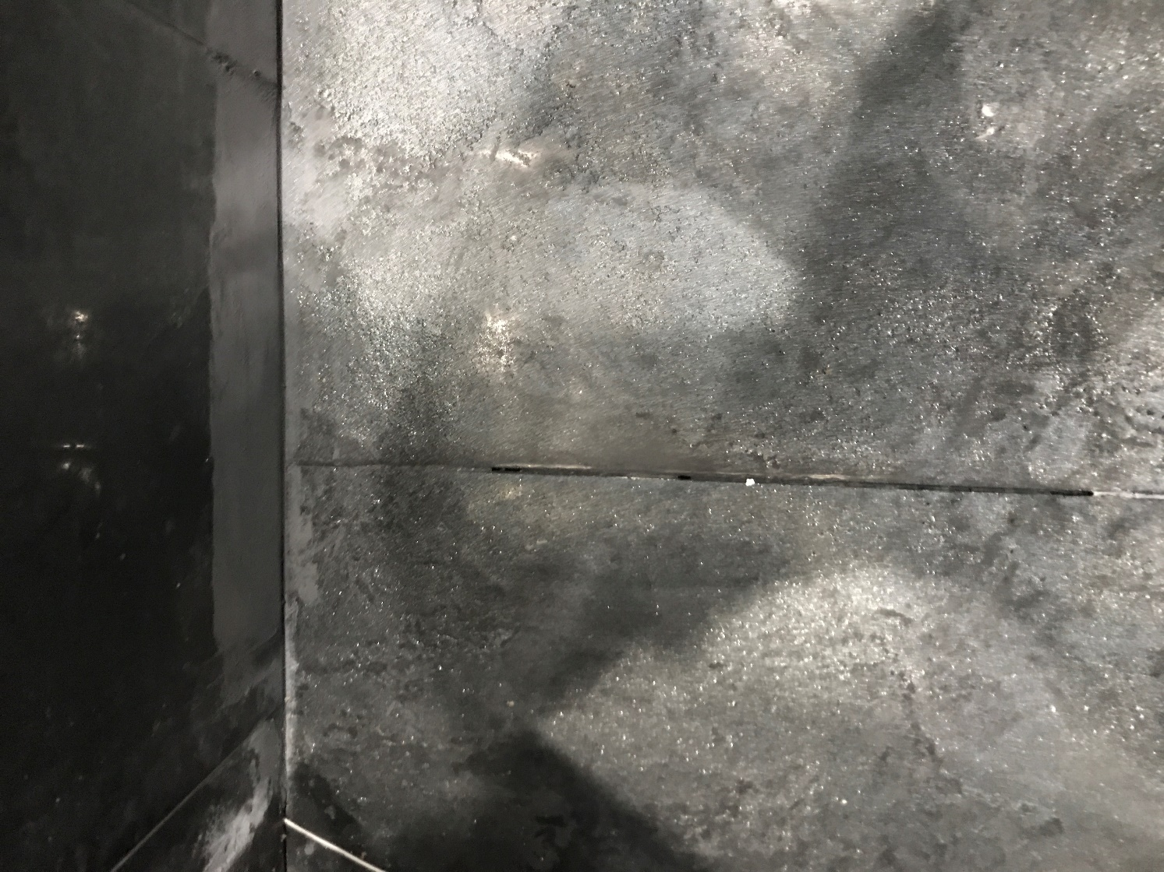

Швы между плитками керамогранитных полов не заполнены затиркой
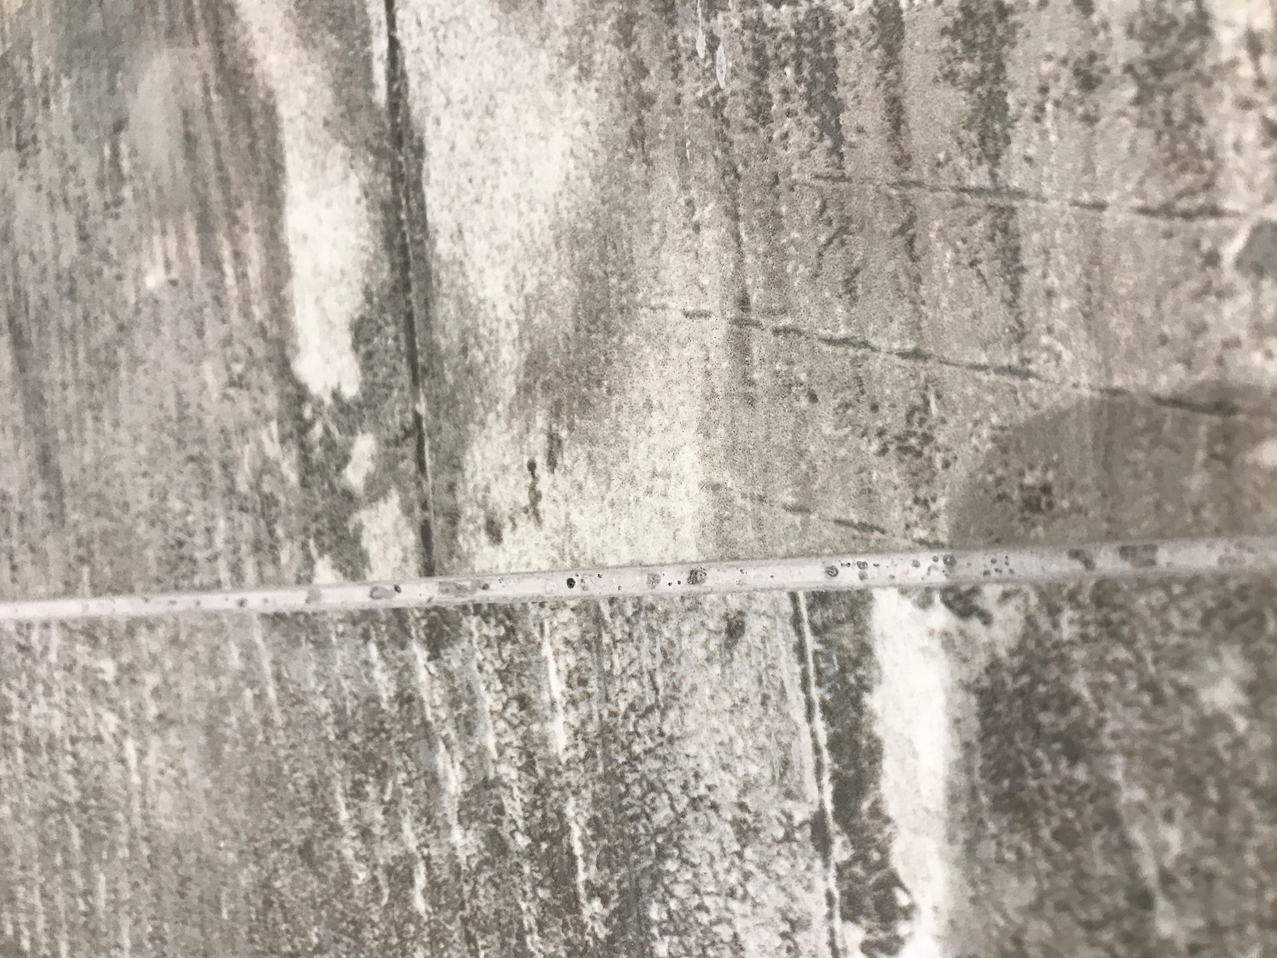

Не выполнена установка сантехнических приборов

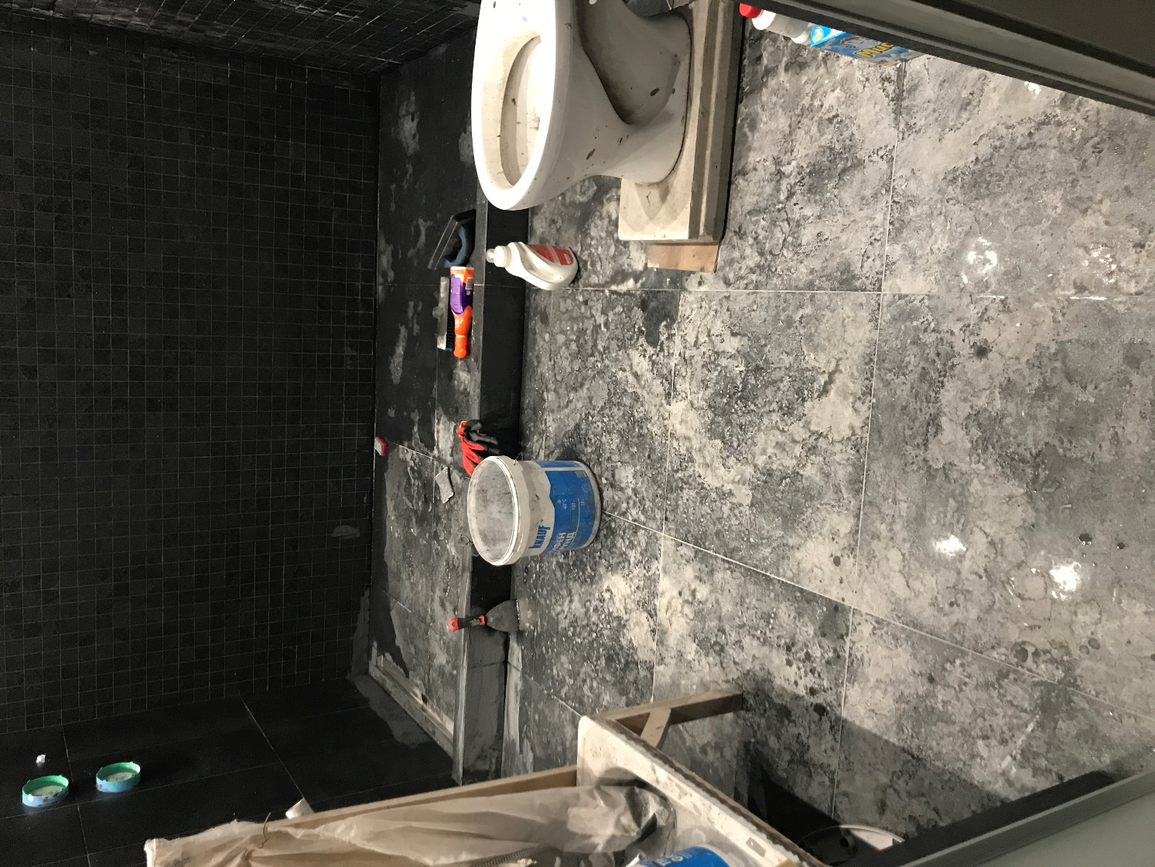

Не выполнена установка сантехнических приборов
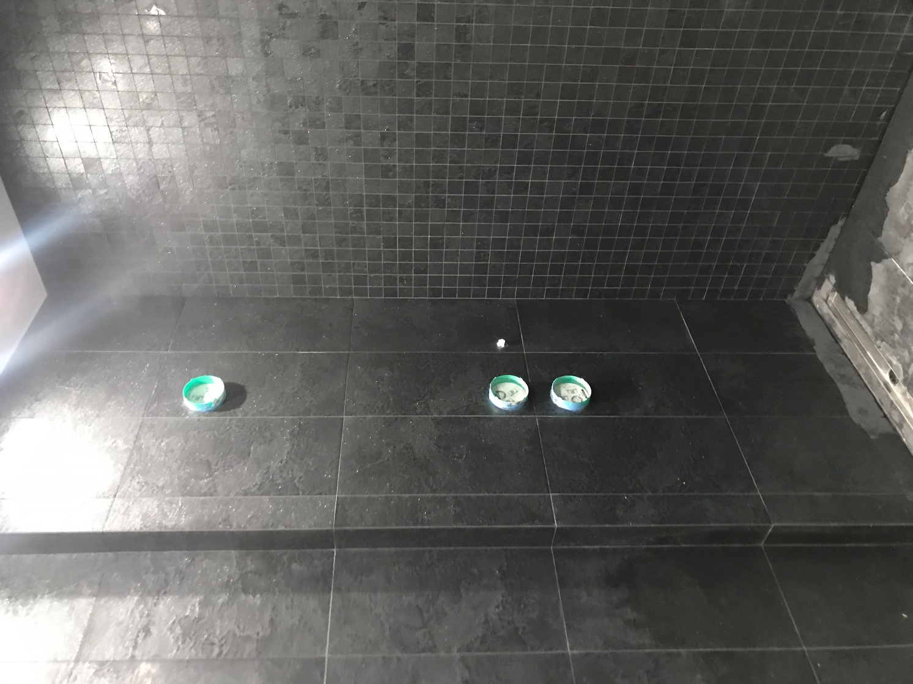

Не установлены рамки и клавиши выключателей и розеток
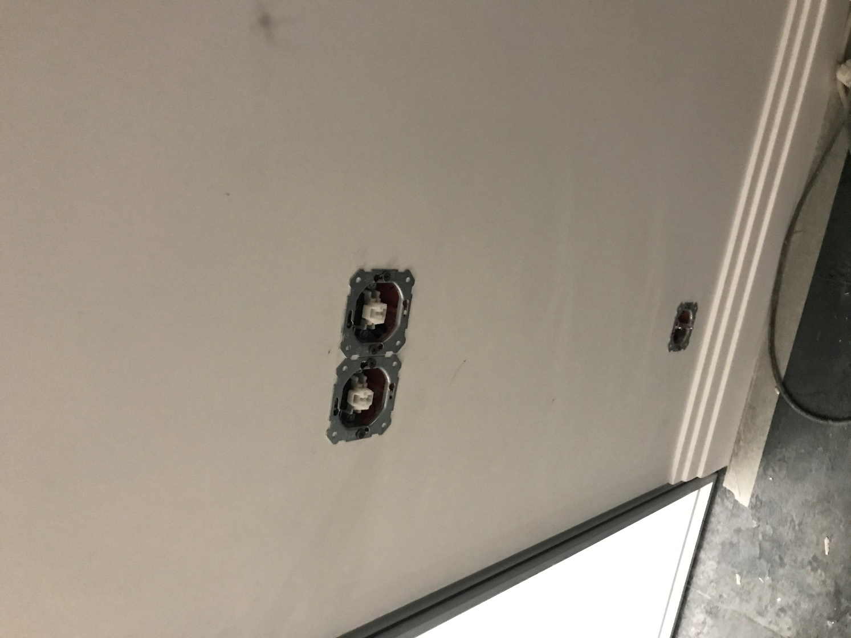

Стены в помещениях не окрашены
